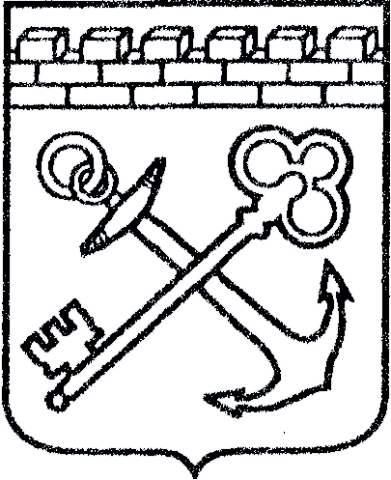
АДМИНИСТРАЦИЯ ЛЕНИНГРАДСКОЙ ОБЛАСТИ
КОМИТЕТ ПО КУЛЬТУРЕ ЛЕНИНГРАДСКОЙ ОБЛАСТИ

ПРИКАЗ

«___»____________2016 г. №_______________

г. Санкт-Петербург

Об утверждении состава экспертного совета по проведению конкурсного отбора для предоставления субсидий из областного бюджета Ленинградской области некоммерческим организациям Ленинградской области, обеспечивающим реализацию мероприятий по развитию туристского потенциала и повышению конкурентоспособности туристского рынка Ленинградкой области

В соответствии с приказом комитета по культуре Ленинградской области от 28 марта 2016 года № 01-03/16-27 «Об утверждении порядка проведения конкурсного отбора для предоставления субсидий из областного бюджета Ленинградской области некоммерческим организациям Ленинградской области, обеспечивающим реализацию мероприятий по развитию туристского потенциала и повышению конкурентоспособности туристского рынка Ленинградской области»:

- Утвердить состав экспертного совета по проведению конкурсного отбора для предоставления субсидий из областного бюджета Ленинградской области некоммерческим организациям Ленинградской области, обеспечивающим реализацию мероприятий по развитию туристского рынка Ленинградской области (приложение 1).
- Контроль за исполнением настоящего приказа возложить на заместителя председателя комитета – начальника департамента по туризму Устинову Е.В.

Председатель комитета по культуре
Ленинградской области Е.В. Чайковский

Согласовано:

___________ О.А. Лавриненко

__________ Е.В. Устинова

Ознакомлены:

__________ М.В. Исакова

Подготовил:

__________ Е.Н. Бочарова
Приложение 1
к приказу комитета по культуре
Ленинградской области
от __ _________ 2016 года № __________

Состав экспертного совета
по проведению конкурсного отбора для предоставления субсидий
из областного бюджета Ленинградской области некоммерческим организациям Ленинградской области, обеспечивающим реализацию мероприятий по развитию туристского потенциала и повышению конкурентоспособности туристского рынка Ленинградкой области
Председатель экспертного совета:

Устинова Елена Викторовна | Заместитель председателя комитета по культуре Ленинградской области – начальник департамента по туризму
Заместитель председателя экспертного совета:

Исакова Марина Вячеславовна | Начальник отдела анализа и координации  туристической деятельности департамента  по туризму
Члены экспертного совета:

Акмуллин Евгений Маратович | Исполняющий обязанности руководителя ГБУ ЛО «Информационно-туристский центр»
Баранова Ольга Сергеевна | Глава администрации муниципального образования Новоладожское городское поселение Волховского муниципального района
Лескова Галина Андреевна | Заведующая кафедрой социально-культурного сервиса и туризма Санкт-Петербургского государственного института культуры
Шадская Екатерина Валерьевна | Исполнительный директор Северо-Западного отделения Российского Союза туристкой индустрии
Секретарь экспертного совета:

Бочарова Екатерина Николаевна | Главный специалист сектора перспективных видов туризма департамента по туризму

